Załącznik nr 10 do umowy
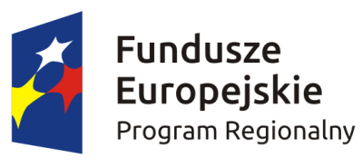

UPOWAŻNIENIE Nr______
DO PRZETWARZANIA DANYCH OSOBOWYCH
Z dniem [_________________________] r., na podstawie art. 37 w związku z art. 31 ustawy
z dnia 29 sierpnia 1997 r. o ochronie danych osobowych (Dz. U. z 2014 r. poz. 1182, z późn. zm.), upoważniam [___________________________________________] do przetwarzania danych osobowych w zbiorze Regionalny Program Operacyjny Województwa Świętokrzyskiego na lata 2014-2020. Upoważnienie wygasa z chwilą ustania Pana/Pani* stosunku prawnego
z [_________________________].
_________________________________
Czytelny podpis osoby upoważnionej do wydawania i odwoływania upoważnień.
Upoważnienie otrzymałem

______________________________
(miejscowość, data, podpis)

Oświadczam, że zapoznałem/am się z przepisami dotyczącymi ochrony danych osobowych, w tym z ustawą z dnia 29 sierpnia 1997 r. o ochronie danych osobowych (Dz. U. z 2014 r. poz. 1182,
z późn. zm.), a także z obowiązującymi w __________________________ Polityką bezpieczeństwa ochrony danych osobowych oraz Instrukcją zarządzania systemem informatycznym służącym
do przetwarzania danych osobowych i zobowiązuję się do przestrzegania zasad przetwarzania danych osobowych określonych w tych dokumentach.
Zobowiązuję się do zachowania w tajemnicy przetwarzanych danych osobowych, z którymi zapoznałem/am się oraz sposobów ich zabezpieczania, zarówno w okresie trwania umowy jak również po ustania stosunku prawnego łączącego mnie z [_________________________].

_______________________________
Czytelny podpis osoby składającej oświadczenie

*niepotrzebne skreślić

